Мастер - класс по теме: «Использование игровых технологий в рамках реализации ФГОС»

Воспитатель может и должен научить воспитанника осуществлять практические способы действий и приемы мыслительной деятельности (наблюдение, анализ, измерение, сравнение, классификация, синтез, обобщение) и познакомить со средствами работы с информацией (знаки, понятия, тексты). Умению результативно действовать в новых ситуациях, извлекать из собственного опыта новые знания, использовать ранее накопленные знания и умения ученик должен научиться самостоятельно.
Для этого педагогу необходимо проектировать образовательный процесс так, чтобы ученики:

· получали опыт выхода за пределы выученного;

· переживали такой опыт как ценность;

· стремились самостоятельно расширять границы своих знаний и умений;

· проявляли инициативу в новых ситуациях;

· действовали САМОСТОЯТЕЛЬНО и в случаях ошибки находили способы корректировки собственных действий и т. д. (работа в парах, группах).

Игра для ребенка - не просто интересное времяпрепровождение, но способ моделирования внешнего, взрослого мира, способ моделирования его взаимоотношений, в процессе которого, ребенок вырабатывает схему взаимоотношений со сверстниками. Игра ставит учащихся в условия поиска, пробуждает интерес к победе, следовательно, дети стремятся быть быстрыми, находчивыми, четко выполнять задания, соблюдать правила игры.

Игра «Прозрачный квадрат»
Себестоимость такой игры, сделанной своими руками-копейки. Мне понадобилось:1 папка-уголок прозрачная, 12 см самоклейки, ножницы или канцелярский нож. Размечаем папку на квадраты 6х6 см., разрезаемКвадратов должно получиться 30 штук. Разрезаем самоклейку на квадраты и вырезаем нужное колличество фигур. На фотографии я выложила
для сравнения покупной (синий) вариант и самодельный (голубой). 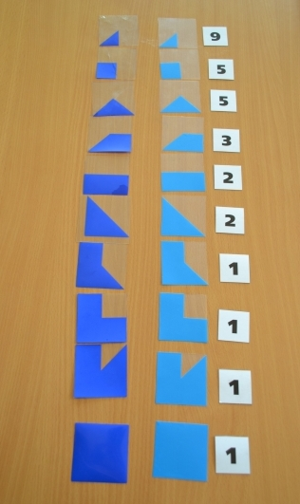

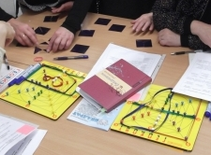

Правила конструирования квадрата.

При складывании квадратов пластинки накладываются друг на друга всей плоскостью.

При наложении пластинок друг на друга не допускается совмещение цветных элементов.
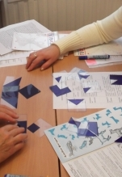
Во всех групповых играх единая задача—найди способ сотрудничества, взаимодействия на пути к общей цели, действуй в рамках установленных норм и правил.
"Геоконт"
Игра включает:

- силуэтное конструирование,

-работу с координатной сеткой,

-геометрию для младших школьников,

-логику, фантазию, творчество.
В народе эту игру называют «дощечкой с гвоздиками». Но для ребят – это не просто доска, а сказка «Малыш Гео, Ворон Метр и я, дядя Слава», в которой пластмассовые гвоздики, закрепленные на фанере (игровом поле), называются «серебряными».
На игровое поле «Геоконта» нанесена координатная сетка. На «серебряные» гвоздики натягиваются «паутинки» (разноцветная резинка-продёжка), и получаются контуры геометрических фигур, предметных силуэтов. Малыши создают их по примеру взрослого или по собственному замыслу, а дети старшего возраста – по схеме-образцу и словесной модели. Ученики начальной и средней школы при помощи этой игры доказывают теоремы. Ведь в самом названии сказки – зашифровано слово «геометрия».
В результате у ребят развиваются моторика кисти и пальчиков, сенсорные способности (ощущение цвета, формы, величины), мыслительные процессы (конструирование по словесной модели, построение симметричных и несимметричных фигур, поиск и установление закономерностей), творческие способности.

На «Геоконте» надо выложить квадрат, проявить фантазию, изобразить предмет.
Сколько бы раз игра ни повторялась, для всех играющих она проходит как бы впервые, так как представляет совершенно новые препятствия. Их преодоление воспринимается как личный успех, победа и даже как некоторое открытие: открытие себя, своих возможностей. Вот почему игра всегда сопровождается ожиданием и переживанием радости: «Я могу!»

